实时数据处理API文档

日期 | 修改者 | 版本号 | 描述
2015/8/13 | 陈龙 | 0.6.0 | API初始化
2015/8/19 | 陈龙 | 0.6.1 | 解决数据异常统计，添加历史查询接口等
2015/9/16 | 胡文龙 | 0.7.0 | 增加接口9接口10
2015/12/1 | 吴琳 | 0.8.0 | 更新文档，增加接口

- API通用信息
- 数据格式：JSON
- 数据编码：utf-8
- HTTP MIME 类型：Content-Type:application/json;charset=utf-8
- 测试localhost:

- API接口
  - 网络监控
- 3秒包数、消息、错误、重复数目
URL：
http:// 123.57.242.185/end_cms/api.php?p=shipping_abstract_second

HTTP 请求方式：GET

输入参数说明：
参数名 | 参数类型 | 是否必须 | 默认值 | 描述
无 | 无 | 否 | 无 | 无

返回结果：
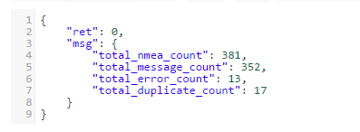

返回参数说明：
参数名 | 参数类型 | 描述
ret | unit | 返回码：  0: 正确返回  其它: 失败（参照错误返回码）
msg | string | 如果ret不为0，msg为错误信息
total_nmea_count | int | 每3秒所有类型数据源包数目
total_message_count | int | 每3秒所有类型数据源消息数目
total_error_count | int | 每3秒所有类型数据源错误数
total_duplicate_count | int | 每3秒所有类型数据源重复数

- 1小时总包数、每秒包数、错误率、重复率
URL：
http:// 123.57.242.185/end_cms/api.php?p=shipping_abstract_hour

HTTP 请求方式：GET

输入参数说明：
参数名 | 参数类型 | 是否必须 | 默认值 | 描述
无 | 无 | 否 | 无 | 无

返回结果：
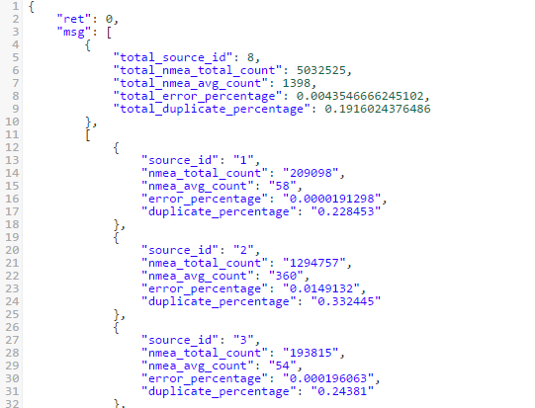

返回参数说明：
参数名 | 参数类型 | 描述
Ret | unit | 返回码：  0: 正确返回  其它: 失败（参照错误返回码）
msg | string | 如果ret不为0，msg为错误信息
total_nmea_total_count | int | 所有类型最近1小时总包数
total_ nmea_avg_count | int | 所有类型最近1小时每秒包数
total_ error_percentage | double | 所有类型最近1小时错误率
total_ duplicate_percentage | double | 所有类型最近1小时重复率
source_id | int | 对应类型id
nmea_total_count | int | 对应类型最近1小时总包数
nmea_avg_count | int | 对应类型最近1小时每秒包数
error_percentage | double | 对应类型最近1小时错误率
duplicate_percentage | double | 对应类型最近1小时重复率

- 过去几个小时1小时总包数、每秒包数、错误率、重复率
URL：
http:// 123.57.242.185/end_cms/api.php?p=shipping_abstract_historyhour

HTTP 请求方式：POST

输入参数说明：
参数名 | 参数类型 | 是否必须 | 默认值 | 描述
times | int | 是 | 无 | 过去多少个小时的数据

返回结果：

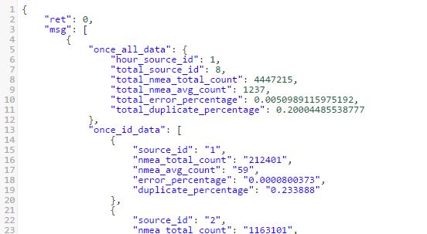

返回参数说明：
参数名 | 参数类型 | 描述
ret | unit | 返回码：  0: 正确返回  其它: 失败（参照错误返回码）
msg | string | 如果ret不为0，msg为错误信息
once_all_data | array | 1小时内所有id总包数、每秒包数、错误率等数组
hour_source_id | int | 过去第几个小时的数据
total_ source_id | int | 所有类型id总数
total_nmea_total_count | int | 所有类型最近1小时总包数
total_ nmea_avg_count | int | 所有类型最近1小时每秒包数
total_ error_percentage | double | 所有类型最近1小时错误率
total_ duplicate_percentage | double | 所有类型最近1小时重复率
once_id_data | array | 1小时内不同id总包数、每秒包数、错误率等数组
source_id | int | 对应类型id
nmea_total_count | int | 对应类型最近1小时总包数
nmea_avg_count | int | 对应类型最近1小时每秒包数
error_percentage | double | 对应类型最近1小时错误率
duplicate_percentage | double | 对应类型最近1小时重复率

更新后返回POST传递参数个小时的历史数据，但是如果在48小时内没有这么多个小时段的数据将返回48小时内有的小于POST传递参数个小时的历史数据。

- （待定义）基站位置

获取AIS基站的位置

  - 船舶统计

- 实时活跃船只数、非活跃船只数
URL：
http:// 123.57.242.185/end_cms/api.php?p=shipping_abstract_activity

HTTP 请求方式：GET

输入参数说明：
参数名 | 参数类型 | 是否必须 | 默认值 | 描述
无 | 无 | 否 | 无 | 无

返回结果：
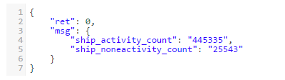

返回参数说明：
参数名 | 参数类型 | 描述
ret | unit | 返回码：  0: 正确返回  其它: 失败（参照错误返回码）
msg | string | 如果ret不为0，msg为错误信息
ship_activity_count | int | 活跃船只数
ship_noneactivity_count | int | 非活跃船只数

- 船只国籍统计列表
URL：
http:// 123.57.242.185/end_cms/api.php?p=shipping_abstract_country

HTTP 请求方式：GET

输入参数说明：
参数名 | 参数类型 | 是否必须 | 默认值 | 描述
无 | 无 | 否 | 无 | 无

返回结果：
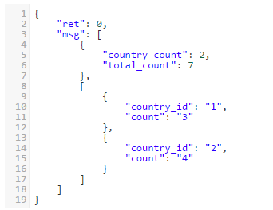

返回参数说明：
参数名 | 参数类型 | 描述
ret | unit | 返回码：  0: 正确返回  其它: 失败（参照错误返回码）
msg | string | 如果ret不为0，msg为错误信息
country_count | int | 国家总数
total_count | int | 所有国籍船只总数
country_id | int | 国别类型id
count | int | 对应国别id的总数

- 船只类型统计列表
URL：
http:// 123.57.242.185/end_cms/api.php?p=shipping_abstract_type

HTTP 请求方式：GET

输入参数说明：
参数名 | 参数类型 | 是否必须 | 默认值 | 描述
无 | 无 | 否 | 无 | 无

返回结果：
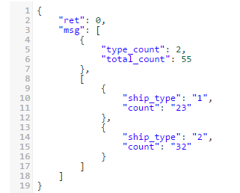

返回参数说明：
参数名 | 参数类型 | 描述
ret | unit | 返回码：  0: 正确返回  其它: 失败（参照错误返回码）
msg | string | 如果ret不为0，msg为错误信息
type_count | int | 船只类型总数
total_count | int | 所有类型的船只总数
ship_type | int | 对应类别id的船只
count | int | 对应类别id的船只总数

- 实时网格船只数量
URL：
http:// 123.57.242.185/end_cms/api.php?p=shipping_abstract_grid

HTTP 请求方式：GET

输入参数说明：
参数名 | 参数类型 | 是否必须 | 默认值 | 描述
无 | 无 | 否 | 无 | 无

返回结果：
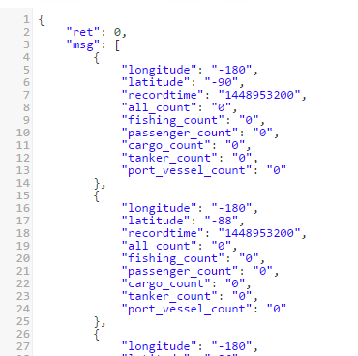
返回参数说明：
参数名 | 参数类型 | 描述
ret | unit | 返回码：  0: 正确返回  其它: 失败（参照错误返回码）
msg | string | 如果ret不为0，msg为错误信息
longitude | int | 网格左下角经度
latitude | int | 网格左下角纬度
recordtime | Int | 记录的时间
all_count | int | 所有类型的船数
fishing_count | int | 渔船数
passenger_count | int | 客船数
cargo_count | Int | 货船数
tanker_count | Int | 油船数
port_vessel_count | Int | 港口相关船数

参数说明：

参数说明：

- 历史活跃船只数、非活跃船只数
URL：
http:// 123.57.242.185/end_cms/api.php?p=shipping_abstract_historyactivity

HTTP 请求方式：POST

输入参数说明：
参数名 | 参数类型 | 是否必须 | 默认值 | 描述
times | int | 是 | 无 | 过去多少个小时的数据

返回结果：

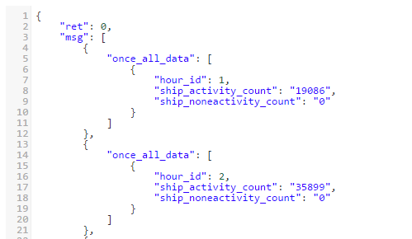

参数名 | 参数类型 | 描述
ret | unit | 返回码：  0: 正确返回  其它: 失败（参照错误返回码）
msg | string | 如果ret不为0，msg为错误信息
once_all_data | array | 某小时内船只数量数组
hour_id | int | 过去第几个小时的数据
ship_activity_count | int | 活跃船只数
ship_noneactivity_count | int | 非活跃船只数

更新后返回POST传递参数个小时的历史数据，但是如果在48小时内没有这么多个小时段的数据将返回48小时内有的小于POST传递参数个小时的历史数据。

  - 历史密度数据查询(暂不对外)

- 获取空间尺度为10分数据源所包含的时间范围（不对外）
URL：
http://123.57.242.185:8080/getUtcJson.do?dataType=10_minute

HTTP 请求方式：GET

输入参数说明：
参数名 | 参数类型 | 是否必须 | 默认值 | 描述
dataType | String | 是 | 10_minute | 需查询的空间尺度（暂时只支持10_minute）

返回结果：

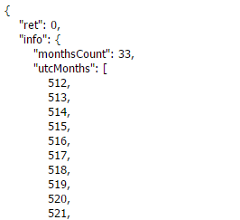

参数名 | 参数类型 | 描述
ret | unit | 返回码：  0: 正确返回  其它: 失败（参照错误返回码）
info | string | 如果ret不为0，info为错误信息
monthsCount | int | 数据源包含的utc时间个数
utcMonths | List<int> | 包含的utc时间信息

说明：
本接口主要为接口10提供时间选择范围。
输入参数dataType值只支持10_minute，其余空间尺度暂不支持。
输出参数Utc时间以月作为间隔，具体转换为 year=(utc - 1) / 12 + 1970；month = (utc - 1) % 12 + 1)。

- 提供全球船舶分布情况数据查询（不对外提供）
URL：
http://123.57.242.185:8080/ getWorldGridsJson.do?dataType=10_minute&utcMonths=540&model=Vessel_Count&min=1600&type=2

HTTP 请求方式：GET

输入参数说明：
参数名 | 参数类型 | 是否必须 | 默认值 | 描述
dataType | String | 是 | 无 | 需查询的空间尺度（暂时只支持10_minute）
utcMonths | int | 是 | 无 | 输入接口9返回的utcMonths，如输入其他数字，将不会返回数据
model | String | 是 | 无 | 查询船舶数据模式，取值为：Vessel_Count、CrossingTimeSum；分别代表交通热度、船舶密度；其余参数将会返回错误信息
min | int | 是 | 无 | 设置数据的取值范围的最小值，小于该值的数据将不会被返回
type | int | 是 | 无 | 船舶类型，取值范围为0~15，含义见说明

返回结果：

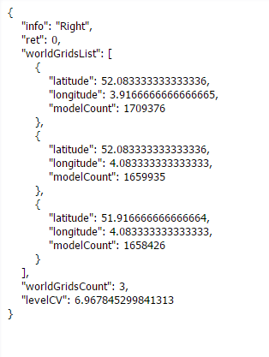

参数名 | 参数类型 | 描述
ret | unit | 返回码：  0: 正确返回  其它: 失败（参照错误返回码）
info | string | 如果ret不为0，info为错误信息
worldGridsCount | int | 数据源包含的数据点个数
worldGridsList | List<int> | 包含的数据点具体信息
latitude | double | 标准纬度
longitude | doble | 标准经度
modelCount | int | 对应该数据点数据值
levelCV | double | 数据分布参数（可不考虑）

说明：
本接口主要提供全球船舶分布情况数据查询，输入参数有空间尺度、时间、数据模式、取值范围、船舶类型。
输入参数说明：
Type取值为0~15，其余取值会返回shipType取值错误信息。其中0代表所有船舶数据；其余如下
1:引航船舶
2:拖轮
3:港口补给船
4:执法船
5:高速船舶
6:客轮
7:货轮
8:油轮
9:渔船
10:拖船
11:从事潜水作业
12:从事军事行动
13:帆船
14:游艇
15:载运危险品或污染物的船舶
输出参数说明：
modelCount:代表该坐标点船舶通行数据量的值，当输入参数type=0时，代表所有船舶该月在此坐标点通行数量。
注意：当输入参数type取值为1~15时，modelCount结果需除以1万才为真实该类型船舶通行数据量。

